A, yokatta
anata to hajimete deatte kara
dore kurai no shiawase o moratta darou ne
ooki mono ya chiisai mono
kizukazu ni ita you na mono mo atta darou ne
kotoba ya kotoba janai mono
namida ya kenka no ato no asahi no iro
futari no michi wa kesshite taira dewa nakatta keredo
aa yokatta na anata ga ite
aa yokatta na anata to ite
aa yokatta na issho ni ite
aa yokatta na futari de ite
"moshimo no hanashi" ga kirai na anata ni
hitotsu dake sasete hoshii ohanashi
"moshimo utsumuite taorekaketara
nakimushi na watashi no soba de naitara ii yo"
There is nothing for us to lose.
Sure, I can say. I can say.
Nobody knows what it means, "hung in there".
but I'll be right beside you from now on.
So on...
aa yokatta na anata ga ite
aa yokatta na anata to ite
aa yokatta na issho ni ite
aa yokatta na futari de ite
aa yokatta na anata ga ite
aa yokatta na anata to ite
aa yokatta na issho ni ite
aa yokatta na futari de ite
There is nothing for us to lose.
Sure, I can say. I can say.
Nobody knows what it means, "hung in there".
but I'll be right beside you from now on.
So on...

Sekai ni hitotsu dake no hana
No. 1 ni naranakute mo ii
motomoto tokubetsu na Only one
Hanaya no misesaki ni naranda
ironna hana o meteita
hito sorezore konomi wa aru kedo
doremo minna kirei da ne
Kono naka de dare ga ichiban da nante
arasou koto mo shinai de
baketsu no naka hokorashige ni
shanto muno o hatteiru
Sore nano ni bokura ningen wa
doushite kou mo kurabetagaru?
hitori hitori chigau no ni sono naka de
ichiban ni naritagaru?
Sou sa bokura wa
Sekai ni hitotsu dake no hana
hitori hitori chigau tane o motsu
sono hana o sakaseru koto dake ni
isshoukenmei ni nareba ii
Komatta you ni warai nagara
zutto mayotteru hito ga iru
ganbatte saita hana wa doremo
kirei dakara shikata nai ne
Yatto mise kara detekita
sono hito ga kakaeteita
iro toridori no hanataba to
ureshisou na yokogao
Namae mo shiranakatta keredo
ano hi boku ni egao o kureta
dare mo kizukanai you na basho de
saiteta hana no you ni
Sou sa bokura wa
Sekai ni hitotsu dake no hana
hitori hitori chigau tane o motsu
sono hana o sakaseru koto dake ni
isshoukenmei ni nareba ii
Chiisai hana ya ooki na hana
hitotsu to shite onaji mono wa nai kara
No. 1 ni naranakute mo ii
motomoto tokubetsu na Only one
Nagori yuki
Kisha o matsu kimi no yoko de boku wa
Tokei o ki ni shite 'ru
Kisetsu hazure no yuki ga futte 'ru
Tokyo de miru yuki wa kore ga saigo ne to
Samishisou ni kimi wa tsubuyaku
Nagori yuki mo furu toki o shiri
Fuzake sugita kisetsu no ato de
Ima haru ga kite kimi wa kirei ni natta
Kyonen yori zutto kirei ni natta
Ugoki hajimete kisha no mado ni
Kao o tsukete
Kimi wa nani ka iou toshite 'ru
Kimi no kuchibiru ga sayounara to ugoku koto ga
Kowakute shita o muite 'ta
Toki ga yukeba osanai kimi mo
Otona ni naru to kizukanai mama
Ima haru ga kite kimi wa kirei ni natta
Kyonen yori zutto kirei ni natta
Kimi ga satta HOOMU ni nokori
Ochite wa tokeru yuki o mite ita
Ima haru ga kite kimi wa kirei ni natta
Kyonen yori zutto kirei ni natta
Kyonen yori zutto kirei ni natta
Kyonen yori zutto kirei ni natta

ОСЕННИЙ ПРАЗДНИК « ДЕНЬ РОЖДЕНИЯ БЕЛОЧКИ»
ДЛЯ СРЕДНЕЙ ГРУППЫ

(Дети входят, листики в руках)

ВЕДУЩИЙ: Ветерок подметает дорожки
И кружит золотую листву,
Что случилось в природе, ребята,
Подскажите мне, я не пойму…

У кого, друзья , мы не спросим,

Скажут нам: «Наступила…

ДЕТИ: Осень!»

ДЕТИ: 1. Что такое Осень?
Это листья желтые,
Что такое Осень?
Это дождь с утра.

Холодно становится,
Солнце светит мало,
Птицы улетают
В дальние края.

2. Листья в небе кружатся,
Капают дождинки,
Мы бежим по лужицам
По лесной тропинке,

Солнце улыбается,
Золотом сверкая.
Всем нам очень нравится
Осень золотая.

3. 4. (По желанию)

ВЕДУЩИЙ: Сегодня так нарядно в зале,
Ведь мы осенний праздник отмечаем,
Золотые листики качаются,
Песенка про осень начинается.

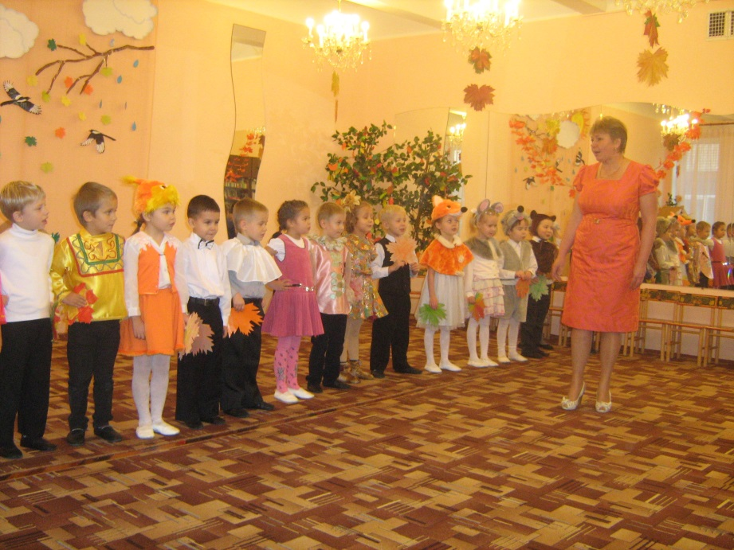

ПЕСНЯ « КРУЖАТСЯ ЛИСТОЧКИ» (оставляют листочки на полу, садятся)

Реб: Листик клена пожелтел,
Листик клена улетел,
С ветки на дорожку
Прямо к нам под ножки.

Листик в руки мы возьмем,
Листьев много мы найдем
И поставим сразу
Свой букетик в вазу.

А сейчас, а сейчас устроим в зале листопад

ТАНЕЦ « ЛИСТИК ЛИСТИК ЛИСТОПАД»

ВЕДУЩИЙ: Ой, мне на ладошку капелька упала,
Испортилась погода , солнышко пропало,
Капельки в ладошки тоже вы ловите,
А как дождь начнется- все под зонт бегите.

ИГРА С ЗОНТИКОМ
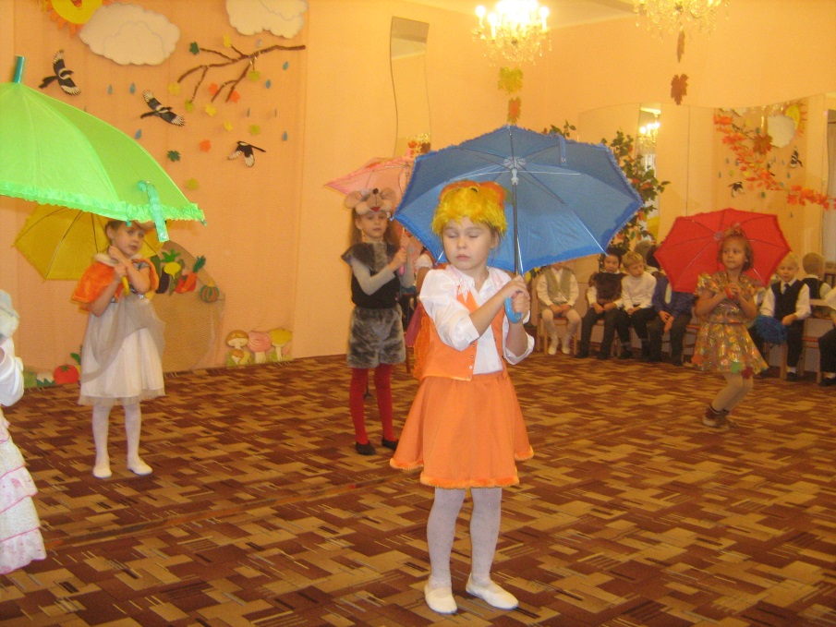

Реб: Дождь по улице идет, мокрая дорога,
Много капель на стекле, а тепла немного
Как осенние грибы зонтики мы носим,
Потому что на дворе наступила осень.

( Белочка прячется в домик)

ВЕДУЩИЙ: А теперь тихонечко сидите, закрывайте глазки, начинается сказка (звучит муз.)
На полянке на лесной,
Виден домик расписной,
В доме Белочка живет,
День деньской она поет.

БЕЛОЧКА ИГРАЕТ НА МЕТАЛЛАФОНЕ «ВО САДУ ЛИ ВО ГОРОДЕ»

ВЕДУЩИЙ: А в это воскресенье
У Белки День Рождения.
Решила наша Белка
Повесить объявление,
Что в это воскресенье
У Белки День Рождения (Белка вешает объявление)

БЕЛКА: Кого мне в гости пригласить?
Ведь никого нельзя забыть
Объявление зверюшки прочтут
И ко мне на День Рождения придут.

ВЕДУЩИЙ: Белочка, а у тебя все готово к празднику?
Надо стол для гостей накрывать,
И друзей дорогих угощать.
Белочка, ты справишься одна?
Тебе помощь наша не нужна?

БЕЛКА: Не нужна. В лес с корзинкой я пойду,
Может, что- нибудь найду.

ВЕДУЩИЙ: Пошла Белочка в лес…
А в лесу полно чудес!

Там Осень по тропинкам ходит
И песенку осеннюю заводит
Слышите? Она идет…
Становитесь в хоровод!

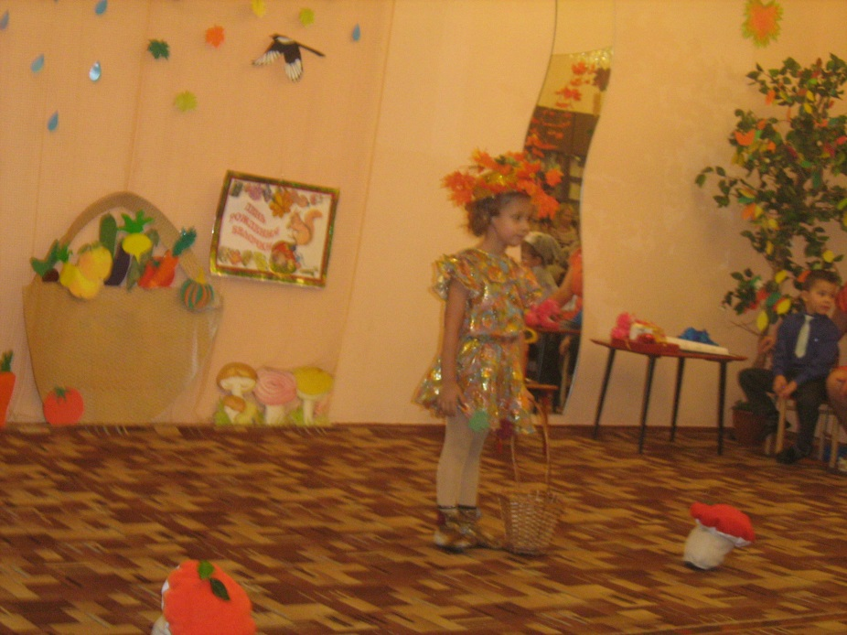

ВХОДИТ ОСЕНЬ ХОРОВОД «ГДЕ ТЫ, ГДЕ ТЫ, МИЛАЯ ОСЕНЬ»
(под вступление 2 куплета Осень расставляет грибы)

ОСЕНЬ: Здравствуйте, мои друзья,
Рада видеть всех вас я,
Смотрите, у меня в лесочке
Сколько выросло грибочков !

Мимо мышка пробежала
И грибочки увидала.

МЫШКА : Вот красивые грибочки, соберу я их для дочки

ОСЕНЬ: Что ты , мышка, что ты, мышка,
Ты спроси у ребятишек,
Все ребята говорят….

ДЕТИ: Грибы мышата не едят.

ОСЕНЬ: Ежик мимо пробегал и грибочки увидал

ЕЖИК: Отнесу я все грибочки
Своему сынку и дочке.
Посушу мои грибочки
Я на тоненьком сучечке.

ОСЕНЬ: Дорогой Ежик, оставь, пожалуйста, грибочки для белочки, ведь в
Это воскресенье у Белки День Рожденье .
(Хорошо)

ОСЕНЬ: Ребята, давайте с вами Белочке помогать, грибочки собирать

ХОРОВОД «МЫ В ЛЕСУ ГУЛЯЛИ» ( после песни остается Мухомор)

ПЕСНЯ-ИНСЦЕНИРОВКА « МУХОМОРЧИК»

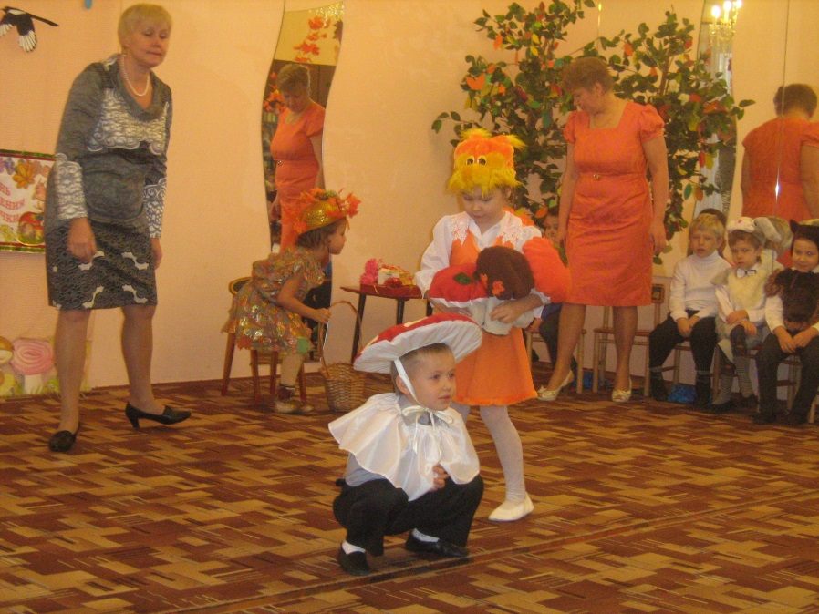

(Во время песни): ЛИСА: По осеннему лесочку собираю я грибочки
Хоть красивый этот гриб, но ужасно ядовит

После песни (реб.): Не плачь, Мухоморчик,
Хоть ты гриб и несъедобный,
Но зато, ты самый модный.

ОСЕНЬ: Собрала Белочка грибы и пошла на стол накрывать. (Белка накрывает стол)

БЕЛКА: Мало на столе угощенья,
Только грибы да варенье…
В огород с корзинкой я пойду,
Может, что-нибудь найду.

ОСЕНЬ: Пошла Белочка в огород, ведь осенью в огороде большой урожай
овощей и фруктов.
А для нашего здоровья овощи и фрукты- самые полезные и ценные
продукты.
(Огурец, Помидор, тыква, виноград, лимон, груша выходят в середину)

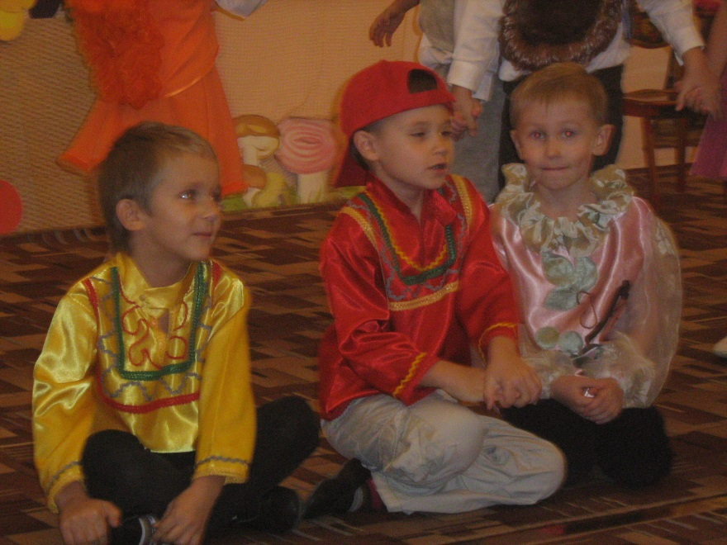

ПЕСНЯ «МЫ ОВОЩИ И ФРУКТЫ»
АТТРАКЦИОН «РАССОРТИРУЙ ОВОЩИ И ФРУКТЫ»

ОСЕНЬ: Вот на столе угощенья,
Грибочки, овощи, варенье,
Уселась Белочка и ждет,
Кто первым в гости к ней придет? (идут ежик, мышь, лиса, звонят .)

БЕЛОЧКА: Вот и гости у дверей,
Пойду. Открою поскорей.

ЗВЕРИ: С Днем Рождения поздравляем,

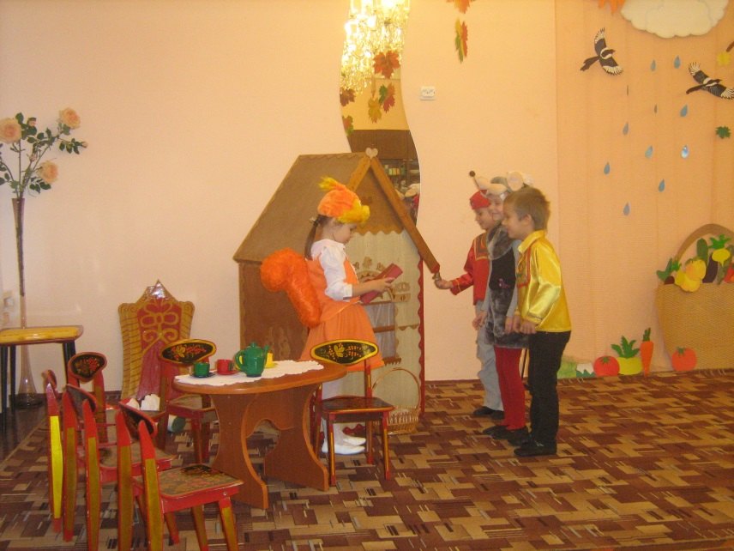

Счастья, радости желаем. ( дарят подарок)

Знаю я стихотворенье,:
Рассказать его готов,
Поздравляю с днем рожденья
И дарю букет цветов.

БЕЛОЧКА: Мне подарок пригодится,
Предлагаю веселиться

ИГРА .

ОСЕНЬ: Не успели гости поиграть,
Как звонок у Белочки
Зазвенел опять.

( Прыгают зайчики, звонят )

БЕЛОЧКА: Кто там?

ЗАЙЧИКИ: Это зайчики пришли,
Двери нам ты отвори,
С Днем Рожденья поздравляем,
Счастья, радости желаем!

С днем рожденья поздравляем,
Белочку красавицу
И желаем быть любимой,
Всем на свете нравиться.

ОСЕНЬ: Все поздравляют Белочку
И дарят ей подарки,
Глаза у имениницы
Горят сегодня ярко.

Зайки попили, поели и веселую историю показать захотели

ИГРА « ЗАЙКИ-ШАЛУНИШКИ»

?ОСЕНЬ: На празднике нельзя скучать,
Давайте опять играть, ИГРА

ОСЕНЬ: Расселись гости по местам,
Но кто за дверью снова там?
Вдруг стук раздался у дверей

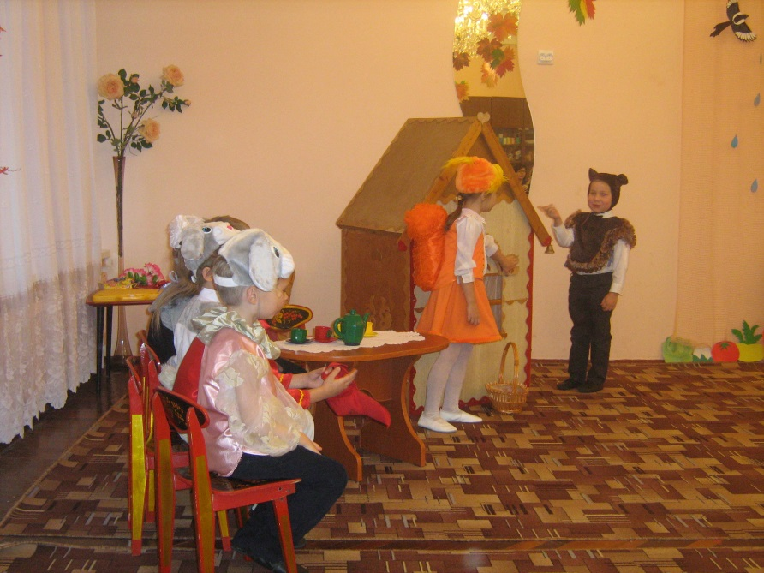

МЕДВЕДЬ: Открывайте поскорей!
Кто в лесу шумит опять,
Мне мешает крепко спать?
Я сейчас вас проучу,
Веселиться отучу!

ОСЕНЬ: Сегодня воскресенье, у Белки День Рожденье.

МЕДВЕДЬ: День Рожденья люблю я,
Угощай скорей меня!
Где конфеты, мед у вас?
Я все это съем сейчас.
Съем сейчас я все грибочки,
А конфеты возьму дочке.

ЗВЕРИ: Мы тебя , Медведь, не любим
И дружить с тобой не будем!

ОСЕНЬ: Так вести себя нельзя,
Это же твои друзья,
Если хочешь ты дружить.
Надо все всегда делить.

МЕДВЕДЬ: С вами я хочу дружить,
Буду все всегда делить. ( раздает зверям угощение)

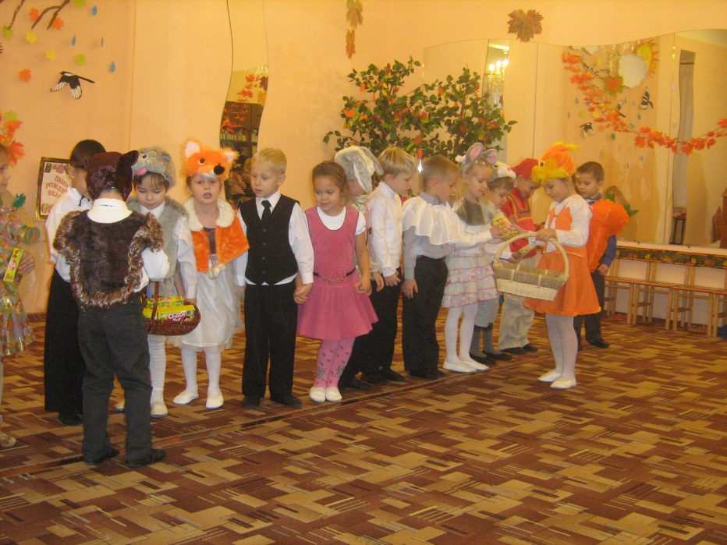

ОСЕНЬ: А мы из леса возвращаемся, в детишек превращаемся (Артисты кланяются)

